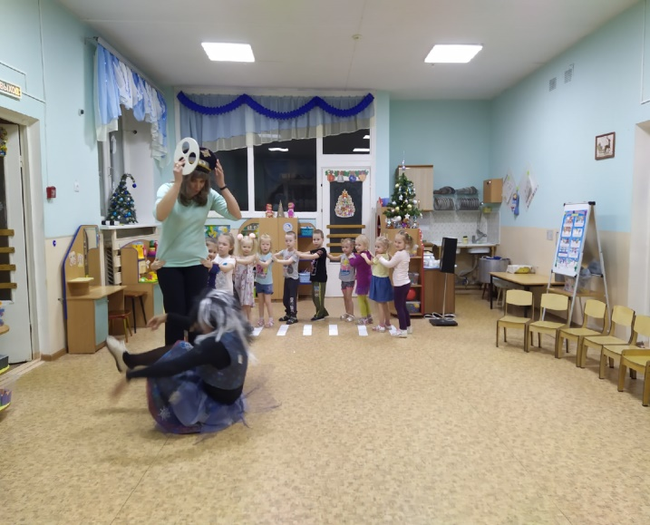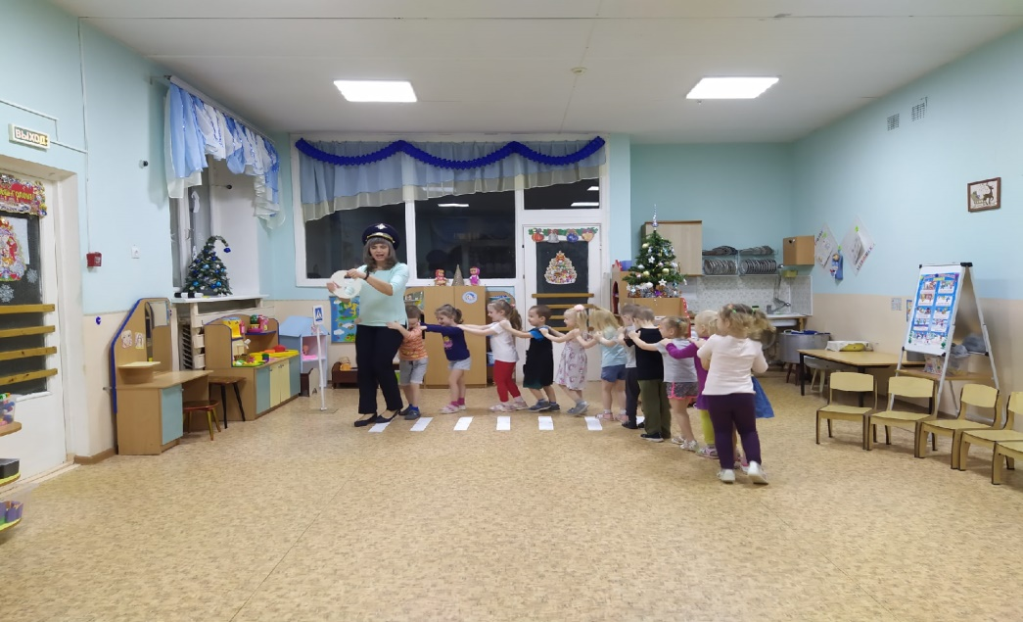

**Под колёса автобуса неожиданно выскочила Баба Яга**

**Дети вместе с инспектором ППС отправились в Город дорожных знаков**

**15 декабря в нашей группе было проведено развлечение для детей по ПДД «Путешествие в город дорожных знаков».**

**Цель: Закрепление у детей первоначальных знаний о дорожных знаках: «Пешеходный переход», «Автобусная остановка», «Движение пешеходов запрещено» и о сигналах светофора.**

**Развлечение по ПДД в средней группе № 8 «Дошколята»**

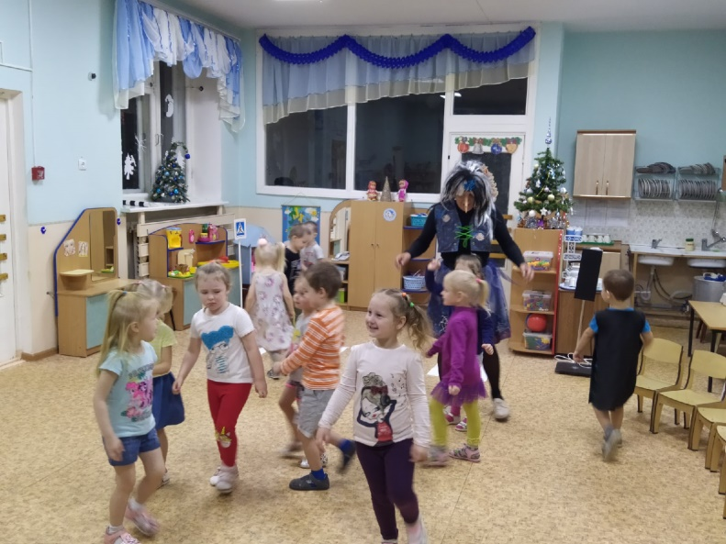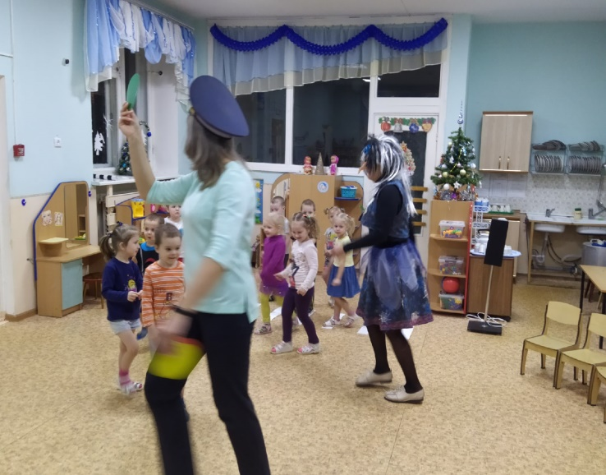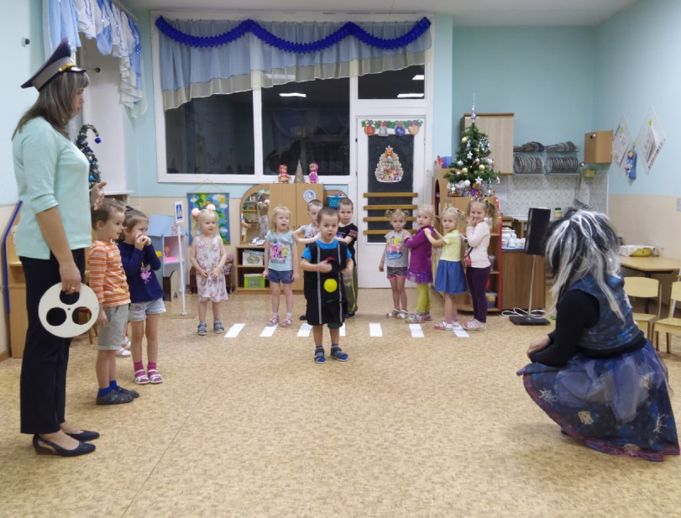

**Дети и Баба Яга закрепили полученные знания в игре «Красный, жёлтый, зелёный»**

**Светофор рассказал Бабе Яге, что означают его сигналы и как нужно правильно переходить дорогу**

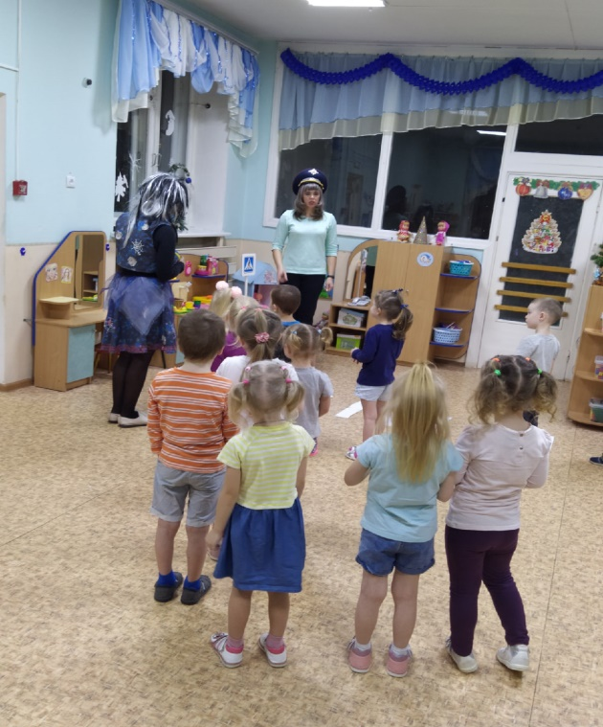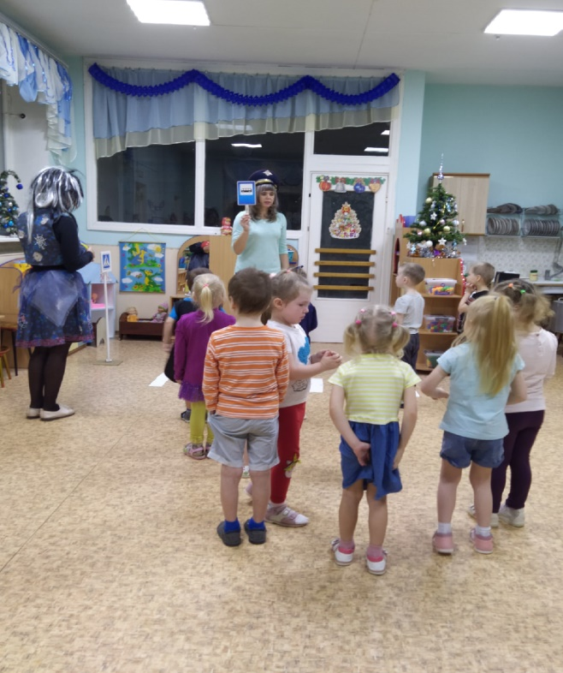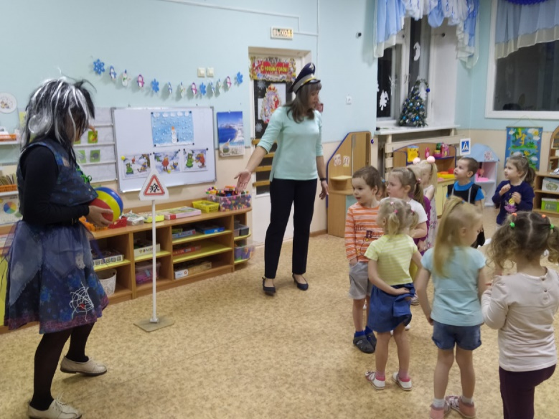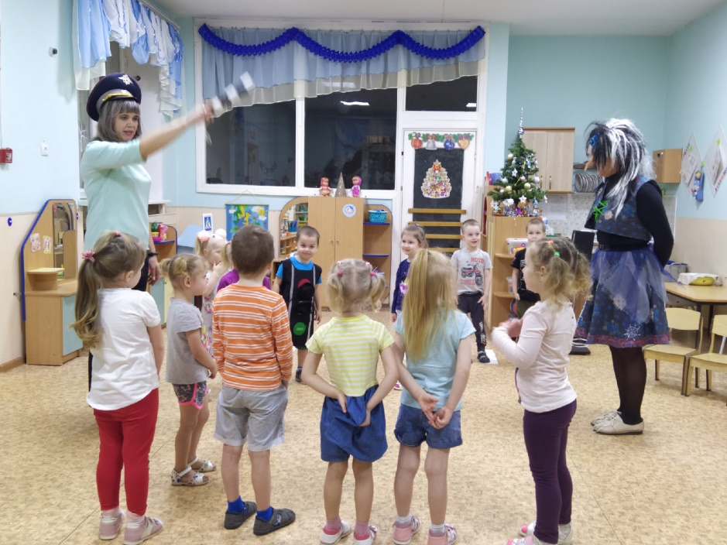

**Дети и Баба Яга познакомились с новыми дорожными знаками**

**Дети вспомнили, кто может заменить на дороге светофор – Регулировщик, у него есть специальный жезл, с помощью которого он показывает водителям и пешеходам направление движения**

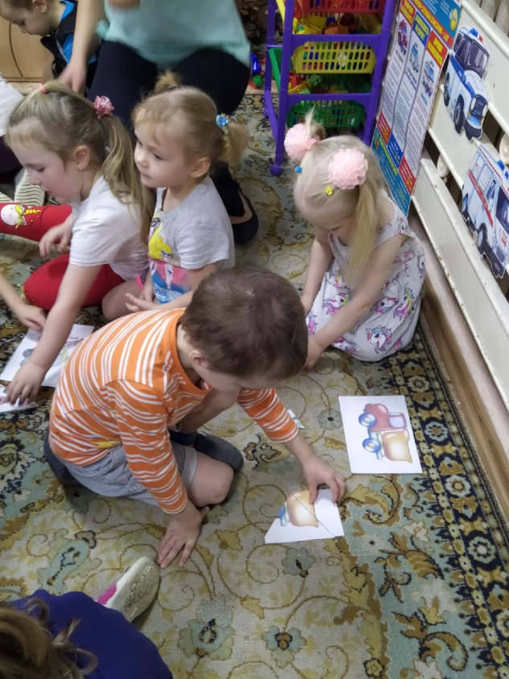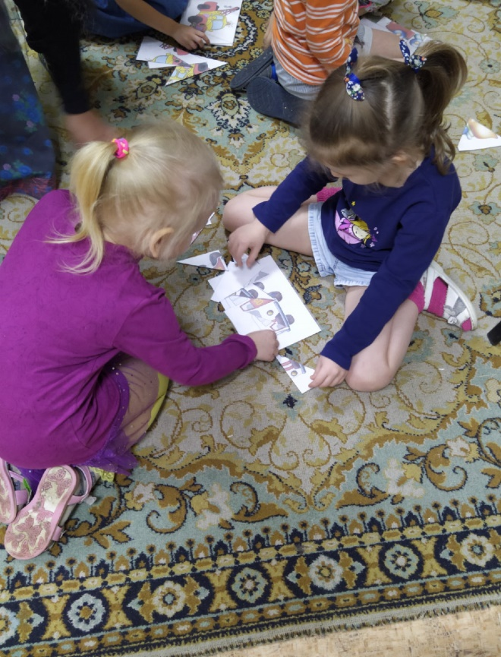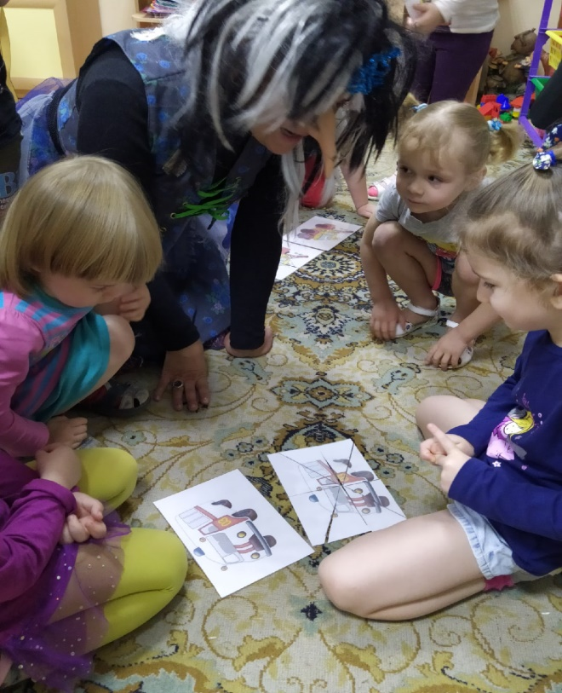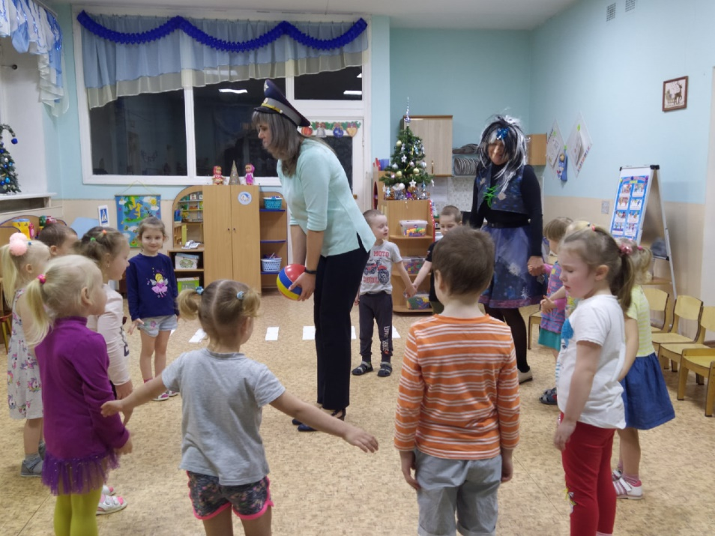

**Заключительная игра**

**«Почини машину»**

**Поиграли в игру с Бабой Ягой: «Из каких частей состоит машина?»**